**Sachaufgaben - Fläche des Kreises**

1. Aufgabe: Trage die richtigen Größen der Kreise ein.

Runde das Ergebnis auf eine Nachkommastelle.

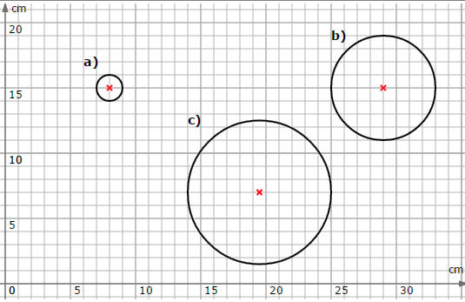

1. r = _________

d = _________

u = _________

A = _________

1. r = _________

d = _________

u = _________

A = _________

1. r = _________

d = _________

u = _________

A = _________

2. Aufgabe: Trage die richtigen Größen der Kreise ein.

